**Лабораторная работа №5**

*Выполнил Шардт М. А.*

Одно отношение, включающее в себя все атрибуты области:   
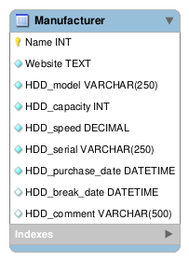

Отношения, приведенные до 3НФ:  
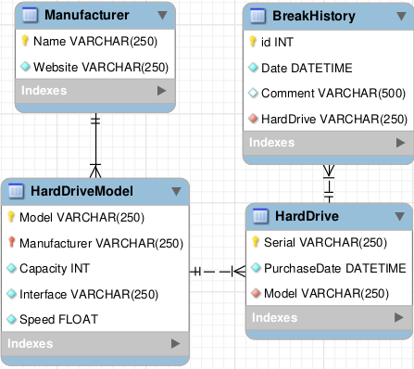

В данном случае таблица разделена на 4 отношения:

1. Производитель (Manufacturer), содержащий имя и веб-сайт. Имя производителя - это его первичный ключ.
2. Модель жесткого диска (HardDriveModel), содержащий модель, объем диска, скорость вращения и используемый интерфейс. Также она имеет внешний ключ на производителя. Производитель и поле “Модель” является составным первичным ключом модели.
3. Экземпляр жесткого диска (HardDrive) содержит серийный номер и дату приобретения. Внешний ключ “Модель” указывает на модель экземпляра. Серийный номер экземпляра - это его первичный ключ.
4. История поломок жесткий дисков (BreakHistory) представляет собой таблицу сломанных дисков, у каждого есть дата поломки и комментарий. Внешний ключ “HardDrive” указывает на серийный ключ сломанного экземпляра. Поле “Id” является первичным ключом.